图 书 推 荐

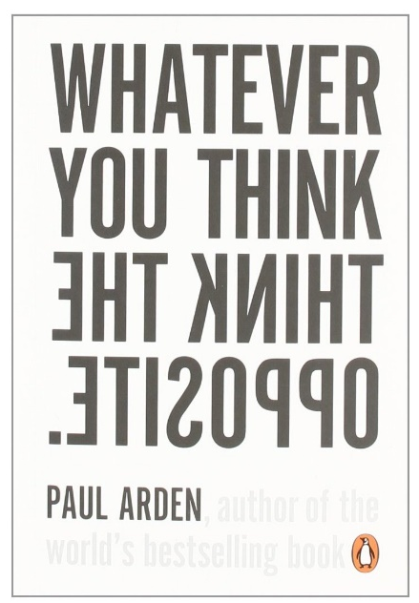

中文书名：《颠倒思维》
英文书名：WHATEVER YOU THINK, THINK THE OPPOSITE
作 者：Paul Arden
出 版 社：Penguin Books Ltd.
代理公司：Penguin Books Ltd. /ANA
页 数：144页
出版时间：2006年3月
代理地区：中国大陆、台湾地区
审读资料：样书
类 型：励志
授权已授：2009年3月授权安徽人民出版社，版权已回归

中简本出版记录
作 者: (美)保罗•阿登
出版社: 安徽人民出版社
译 者: 王喜六
出版年: 2009年
页 数: 141页
定 价: 18.00元
装 帧: 平装
ISBN: 9787212034658

内容简介：

本书是对人们观察工作和世界的世俗方法的勇敢抨击。保罗•阿登没有进行令人厌烦的说教，而是引用了大胆的妙语、警语和似非而是的论点，以图扭转我们普通人的思维定式。无论你的职业和行当是什么，无论你在干着什么，你都能从阿登这种奇特的思维方式，从书中所载的选自艺术家、科学家和哲学家的惊人的奇闻轶事、出色的照片和反传统的语录中大受启发和鼓舞。

本书将会迫使你与原来的思维方式——即使你并未意识到自己的思维方式是什么——进行决裂，将会给你信心去承担更大的风险，以预想不到的激情去热爱你的工作，享受成功的乐趣。

作者简介：

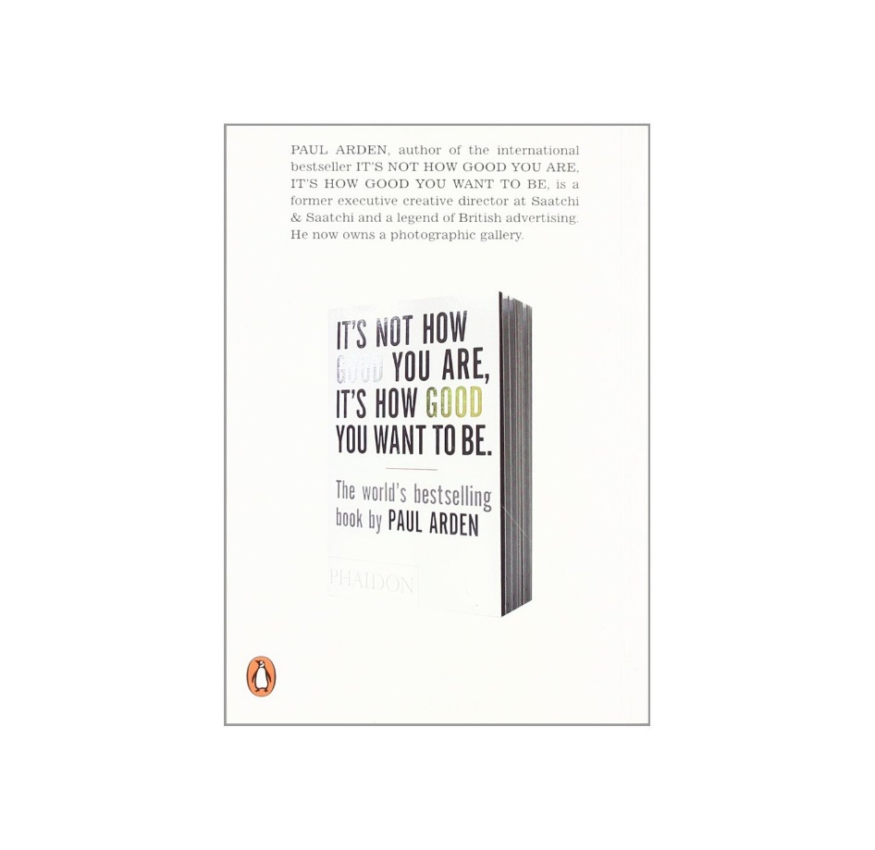
广告大师保罗•阿登（Paul Arden）是一位从16岁就投身于广告业的富有创造性的天才，对常人来说遥不可及的非凡的动力和能量只是其常识的一部分，曾在Saatchi & Saatchi任职长达14年的创意总监。英国最知名公司如英国航空公司、城际和富士等的一些活动由其负责策划，诸如BT, BMW, Ford, Nestle and Levis等世界顶级公司的商业广告也由其负责。

保罗•阿登的第一部作品IT'S NOT HOW GOOD YOU ARE,IT'S HOW GOOD YOU WANT TO BE乃一本世界畅销书，全球销量高达50万册以上。是Independent一个周专栏的作家。

媒体推荐：

一本有趣且精明的书 —— Bloomberg News

……企业需要自我锤炼，在商场上获胜企业的员工心中都有一张清晰明确的价值图
—— Financial Times

营销人员的必备读物 —— Library Journal

试读章节：

土到家

讲究时髦的人常常去模仿一些东西，而这些东西的原创者却总是逆时髦而动的。他们创造出的东西总是不时髦的、不合时宜的、人们认为是错误的。新颖的主意是具有创造性头脑的人构想出来的。这些人或是出于本能，或是因为有奇特的眼光，知道与众不同的东西的价值，知道随大流是干不出名堂的，危险的。

20世纪70年代初，维维恩•韦斯特伍德和马尔科姆•麦克拉伦在伦敦市的一条背街上开了一家商店。那里离牛津街不远，当时还不时髦。他们的店被称为“怀旧土屋(Nostalgia of Mud)”，出售的服装，款式超前了30年，根本不能穿，当然也就销不出去。这个店——客气地说——有点怪。很快就关了门。 这样做，究竟是愚蠢还是高明呢?要是他们当初没有极大的决心和勇气做出这样的举动，韦斯特伍德就不可能在日后成为我们崇拜的服装设计大师，麦克拉伦也就不可能把乐队的名字定为“性手枪”。

……

谢谢您的阅读！
请将回馈信息发至：孙敬（Jenny Sun）
安德鲁﹒纳伯格联合国际有限公司北京代表处
北京市海淀区中关村大街甲59号中国人民大学文化大厦1705室, 邮编：100872
电话：010-82509406
传真：010-82504200
Email: Jenny@nurnberg.com.cn
网址：www.nurnberg.com.cn
微博：http://weibo.com/nurnberg
豆瓣小站：http://site.douban.com/110577/
微信订阅号：安德鲁书讯

